SpanSet sichert Energieversorgung für Produktion und Büros
Was ist, wenn kein Gas mehr fließt? Die SpanSet-Fertigung in Übach-Palenberg benötigt sehr viel davon, insbesondere in der Färberei. Auch die Büros werden mit Erdgas geheizt. Um auf mögliche Versorgungsengpässe vorbereitet zu sein, wurden nun drei Tanks für Propangas auf dem Firmengelände installiert. „Wir haben vorgesorgt, damit wir selbst bei einem kompletten Ausfall der Erdgaslieferung weiter produzieren können und im Büro nicht frieren müssen“, sagt SpanSet-Produktionsleiter und Prokurist Harald Gerads. Die Versorgung der Kunden ist gesichert.
Parallel wird ein großer Teil der Stromversorgung auf Photovoltaik umgestellt. Im vergangenen Jahr wurde das Dach saniert, nun kommen die PV-Panels. Zwei Photovoltaikanlagen mit insgesamt 800 kWp nahmen Anfang des Jahres den Betrieb auf und erzeugen pro Jahr rund 800.000 Kilowattstunden umweltfreundlichen Strom. Die Anlage soll 40 Prozent des aktuellen Strombedarfs von Werk und Büros decken. Erste Planungen, um den Anteil des Eigenverbrauchs und somit den Autarkiegrad schon bald zu erhöhen – eventuell mit leistungsfähigen Speichern – sind angelaufen.
Für Anfang 2023 steht zudem die Installation der neue Färbeanlage an. Auch das ist eine Investition in die nachhaltige Energiewirtschaft. Anders als ihr Vorgänger nutzt die neue Anlage Strom statt Gas als Heizenergie. Da kommen die neuen Photovoltaikanlagen gerade recht.
1.443 Zeichen
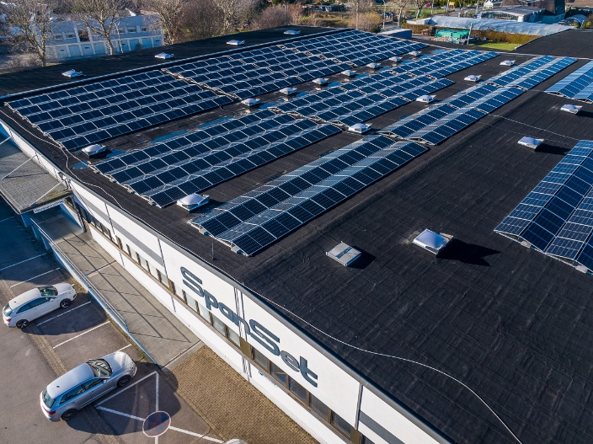
Abb.1: Photovoltaikanlage auf dem Betriebsgebäude der Firma SpanSet GmbH & Co. KG

